
简 报

创新工程办公室编 总第1期 2008年第1期 2008年3月19日
我校首届大学生机械创新设计大赛活动通报

为了在高等院校中培养大学生的创新设计能力、综合设计能力与团队协作精神，加强学生动手能力培养和工程实践训练环节，提高学生针对实际需求进行创新思维、机械设计和制作的能力，吸引、鼓励广大学生踊跃
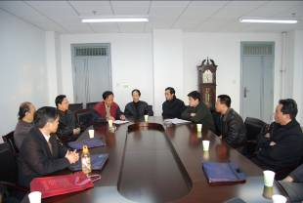 | 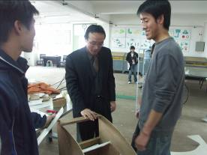
图1 学校大赛组委会工作会议 | 图2 教务处副处长姚继涛教授现场指导
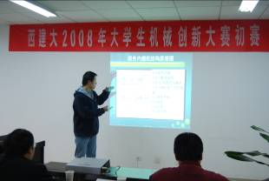 | 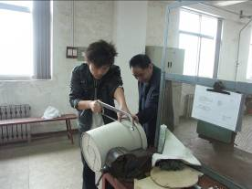
图3 参赛学生初赛答辩 | 图4 参赛学生精心制作参赛作品
参加课外科技活动，为优秀学生脱颖而出创造条件，经教育部高等教育司批准，于2004年开始在全国高校范围内举办全国大学生机械创新设计大赛。该赛事每两年举办一次，由高等学校机械基础课程教学指导分委员会主办，全国机械原理教学研究会、全国机械设计教学研究会及部分高校共同承办，至今已经成功举办了两届。今年8月份将在海军工程大学举办第三届全国大学生机械创新设计大赛，此次比赛主题为“环境与绿色”，内容包括“环保机械、环卫机械、厨卫机械”三类产品的设计与制作。
为了迎接第三届全国大学生机械创新设计大赛，争取在大赛中取得较好的成绩，在总结前两届我校参赛经验的基础上，早在去年6月份学校主管领导与教务处、创新工程办公室等相关单位对本次大赛的准备工作做出了明确的指示和安排，学校下发《关于举办西安建筑科技大学2008年机械创新设计大赛的通知》［西建大创字（2007）005号］，决定于2007年11月份开始筹备我校大学生机械创新设计大赛，并成立了西安建筑科技大学大学生机械创新设计大赛组委会。
按照学校大学生机械创新设计大赛组委会的安排部署和广泛动员，由学校教务处、创新工程办公室、校团委主办，机电工程学院承办的西安建筑科技大学第一届大学生机械创新设计大赛，经过各单位的精心策划和组织准备，已于2007年12月份举办了西安建筑科技大学第一届大学生机械创新设计大赛参赛设计方案的初审工作，全校包括华清学院学生在内的142名学生的40件作品进入后期的制作阶段。本阶段主要要求参赛的学生按照竞赛初期的设计方案自己动手制作实物或者实物模型，进而实现其参赛作品的设计功能。
为了让进入后期制作的40项设计方案能如期出炉，最终代表学校参加陕西省赛区的预选赛，学校教务处、创新工程办公室、机电工程学院等各级领导和指导老师对此项工作进行了周密的安排部署。教务处姚继涛副处长会同机电工程学院副书记、副院长雷鹏和副院长原思聪以及各位指导老师，就大赛作品的方案修改、加工制作以及参赛学生的生活、作息时间的调整等事宜进行了详细的讨论和安排。机电工程学院还在不影响正常教学进度的前提下，在工程训练中心开辟专门的作品制作场地，并安排老师利用课余时间进行指导。
截至目前，参赛学生已完成大部分参赛作品的加工制作工作。按照学校大赛组委会安排，所有参赛选手将于2008年3月22日（星期六）在学校图书馆广场参加决赛。届时参赛者将现场展示和演示作品，评审专家通过提问、评分的方式对作品进行评选，并最终遴选出10件作品参加陕西赛区的比赛。望广大师生届时光临！

主题词： 机械创新设计大赛 组委会 作品展示 现场评选
抄送：西安建筑科技大学各位校领导、校长办公室
各院（系）、有关处室、校教学督导组 共印100份
承办科室：创新工程办公室 电话:82205351

